Поделки к 8 марта
Автор поделки: Березникова Ольга Николаевна

МАСТЕР-КЛАСС для детей 6 -7 лет

Подарок своими руками «Мамочке в день 8 МАРТА!»
Нет для каждой мамочки большей радости, чем получить от своего любимого ребенка подарок, сделанный своими руками.
«В мамин праздник, что за чудо? – на восьмерке бантики,
Это бабочки расселись как цветные фантики!»
Вот такие подарки я предложила детям сделать для своих мамочек на 8 Марта.

Необходимый для работы материал:
- Шаблон цифры 8
- Лист цветного картона
- Набор двусторонней цветной бумаги
- Шаблоны верхних и нижних крыльев бабочки двух размеров
- Упаковочная ленточка
- Клей-карандаш и любой суперклей
- Ножницы
- Бусинки
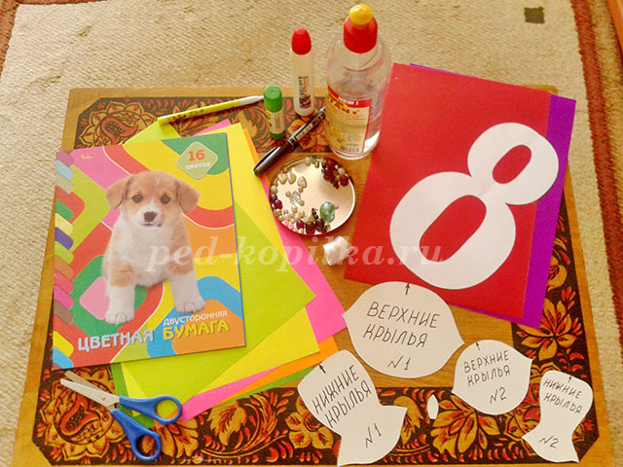

Пошаговое изготовление поделки:
1. На листе цветного картона с изнаночной стороны обводим по шаблону восьмерку.
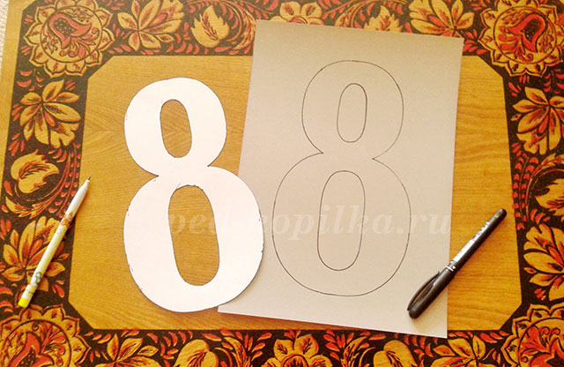
2. Затем аккуратно по контуру вырезаем ее (надо помочь ребенку вырезать внутренние отверстия). Наша основа готова.
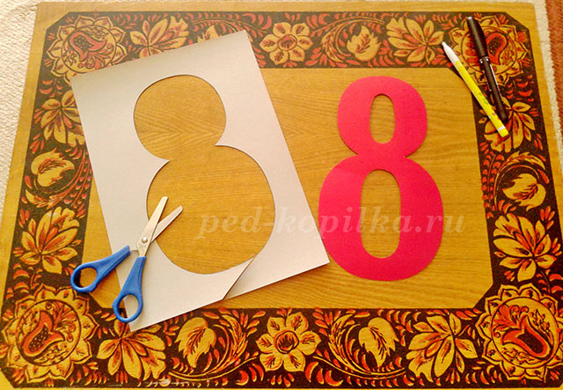
3. Приступаем к изготовлению бабочки. Обводим на цветной бумаге по шаблонам верхние и нижние крылышки и вырезаем их. Цвет верхних и нижних крыльев может быть как одинаковым, так и разным.
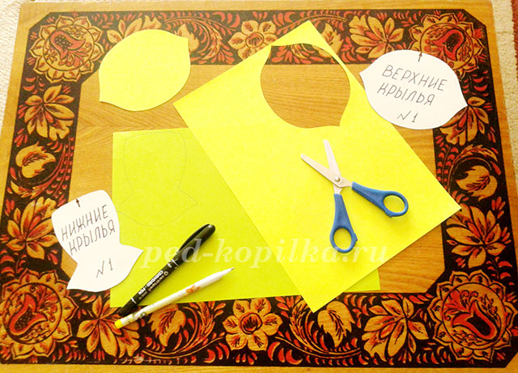
4. Вырезанные из цветной бумаги заготовки крыльев складываем вдоль гармошкой. Чем мельче будут складочки, тем нежнее и аккуратнее получиться бабочка!
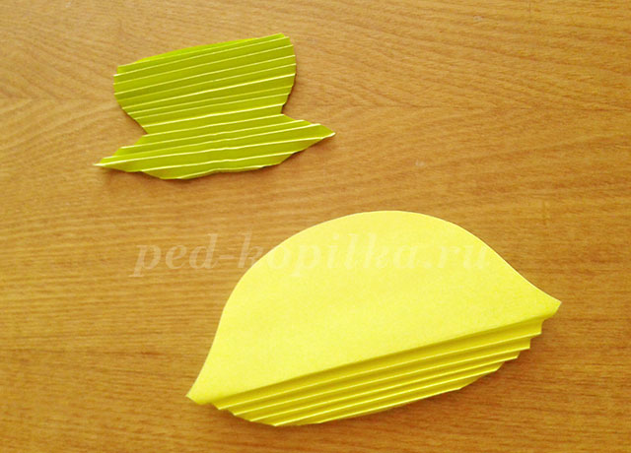
5. Затем собранные в гармошку верхние и нижние крылья перегибаем пополам, чтобы определить середину (верхние – к верху, нижние – к низу).
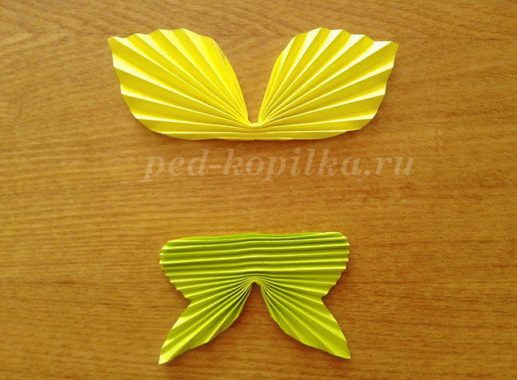
6. Соединяем верхние и нижние крылышки и перевязываем их ленточкой в месте сгибов (узлы завязываем с изнанки).
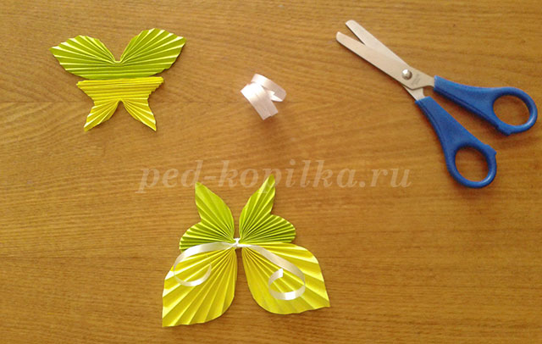
7. Аналогично выполняем бабочку меньшего размера. Концы ленточки отгибаем на лицевую сторону бабочек, слегка закручиваем – это усики. Наши бабочки готовы!
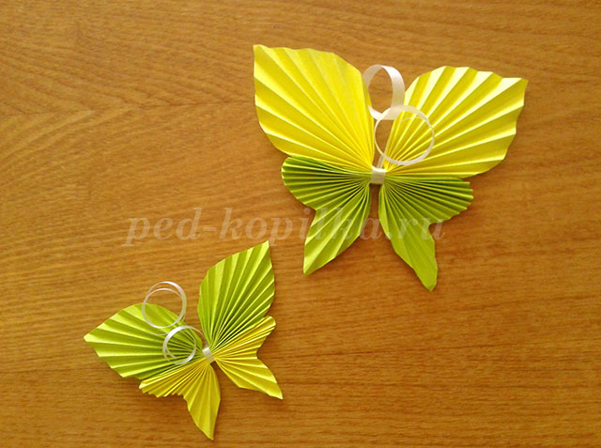
8. Приклеиваем бабочек к восьмерке суперклеем.
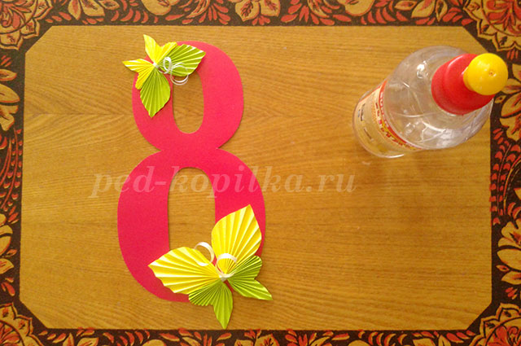
9. Какой же весенний праздник без цветов?! Поэтому украсим нашу восьмерку еще и подснежниками. Выполняем их в технике «объемной аппликации».
Из сложенной гармошкой голубой и белой бумаги нарезаем лепестки по шаблону.
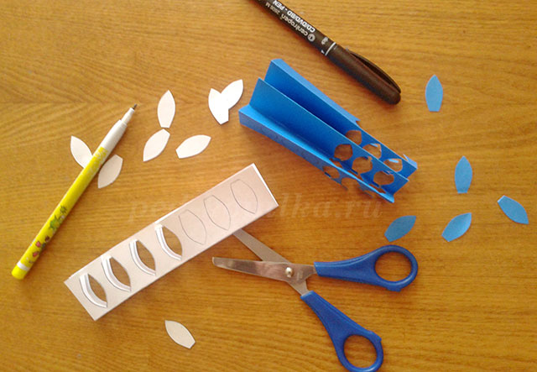
10. Снизу каждого лепестка делаем небольшой разрез посередине.
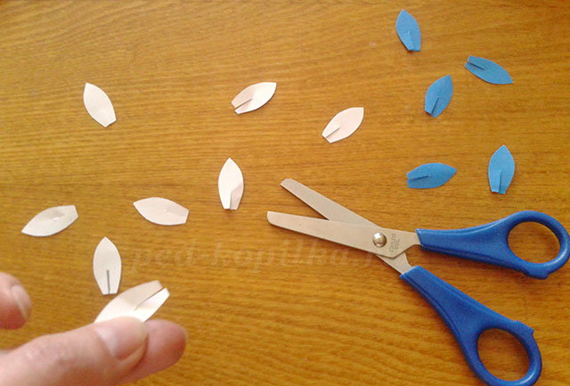
11. Наклеивая одну из разрезанных частей на другую, формируем лепестки.
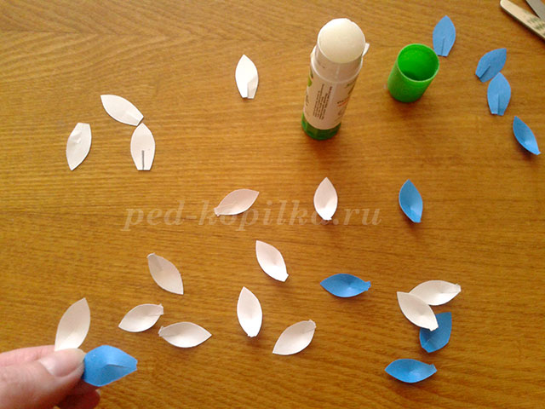
12. Приклеиваем объемные лепестки друг к другу, образуя цветок. Количество подснежников по желанию.
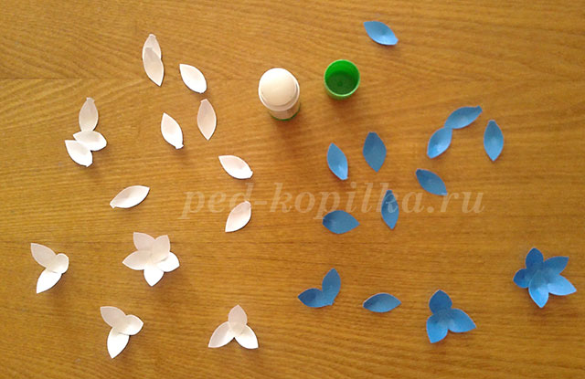
13. Приклеиваем подснежники на восьмерку, в серединку каждого наклеиваем бусинку.
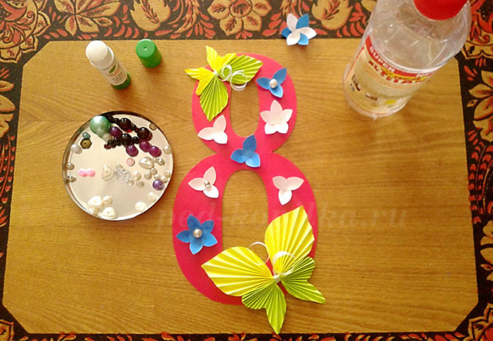
14. Затем дополняем нашу работу зелеными листочками, вырезанными из зеленой бумаги.
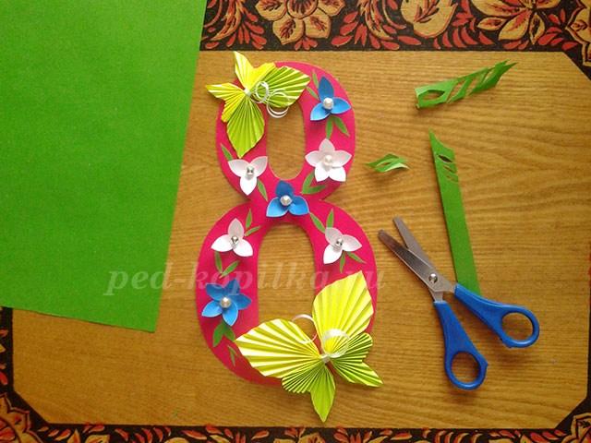
15. Подарок для милой мамочке готов!
